Добавление записей в подборку
Оглавление

Добавление записей в подборку
Для зарегистрированных пользователей доступно добавление найденных записей в подборку. Нажмите кнопку Добавить в подборку, выберите набор записей и подборку, в которую нужно поместить записи.
Можно добавить все найденные записи, только отмеченные записи или все записи, кроме отмеченных. Для выполнения действия нажмите OK. Кнопка Отмена закрывает окно без изменения подборки.
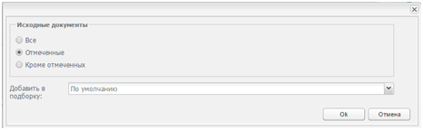
Рисунок 1 - Диалоговое окно добавления записей в подборку

